재무제표 분석 보고서

- 7조 칠면조

**목차**

**삼성전자 보고서**(이원구) **3**

**SK hynix 보고서**(안재형) **7**

**DB하이텍 보고서**(정혜우) **13**

**넥슨지티 보고서**(조휘) **20**

**NCSOFT 보고서**(이재훈) **24**

**반도체 회사 비교 및 분석**(안재형) **36**

# 삼성전자 보고서

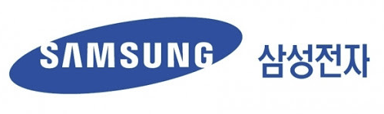

### **기업 지표** (단위: %)

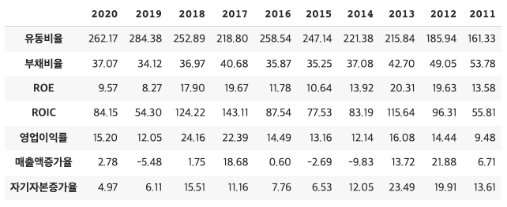

2011~2020 재무제표를 통해 기업 펀더멘털을 분석할 파생 지표를 도출하였습니다. 안정성(유동비율, 부채비율, 재고비율), 수익성(ROE, 영업이익률), 성장성(매출액증가율, 자기자본증가율)의 세 가지 측면으로 지표를 살펴보도록 하겠습니다.

### **안정성 : 유동비율과 부채비율**

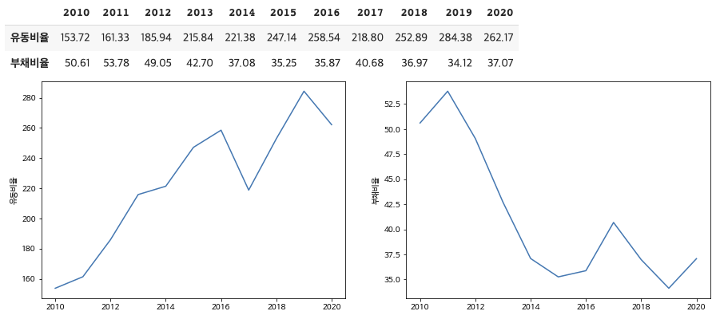

지난 10년간 삼성전자의 유동비율은 우상향 하는 추세를 보였습니다. 이는 기업의 단기 부채보다 보유 현금이 꾸준히 늘었다는 뜻으로 유동비율 260% 이상의 안정성을 보여주고 있습니다. 총 부채 비율은 우하향 하는 추세를 보였습니다. 부채 비율은 37%로 10년 전보다 훨씬 건강한 재무 상태를 보여줍니다.

### **안정성 : 재고비율과 재고자산**

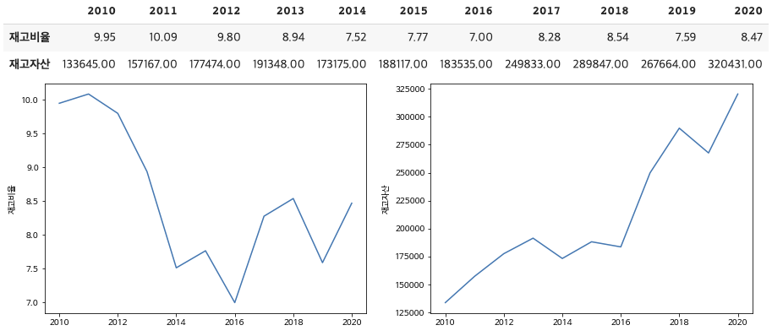

삼성전자의 재고비율은 최근에 증가 추세이긴 하지만 8~9%로 유지되는 경향을 보이며 안정적인 상태를 나타냅니다. 재고자산이 꾸준히 증가하였으나 재고비율은 유지되는 것으로 보아 총 자산 규모가 꾸준히 성장했음을 알 수 있습니다.

### **수익성 : ROE**

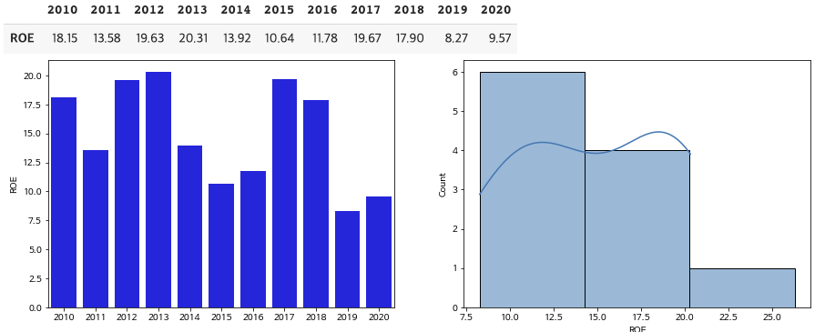

ROE는 매년 7~20%의 높은 수치를 보여왔습니다. 탄탄한 매출을 지속적으로 유지하고 있다고 볼 수 있습니다. ROIC는 알려진 일반 계산 공식으로 값을 도출하고자 하였으나 회사측 발표와 상이한 결과가 나타났습니다. ROIC는 회사마다 도출 공식이 다르고 그 공식이 외부에 알려진 바가 없어서 정확한 측정이 어려웠습니다.

삼성 ROE의 정규분포는 안정적인 형상을 나타냈습니다. 매년 큰 기복이 없이 수익을 올렸다는 걸 확인할 수 있었습니다. 가장 분포가 많은 구간은 8~14%인데 제조업에서 ROE 8% 이상이면 우수하다고 알려져 있으므로 삼성은 상당히 높은 수익성을 나타내고 있다고 볼 수 있습니다.

### **수익성 : 영업이익률**

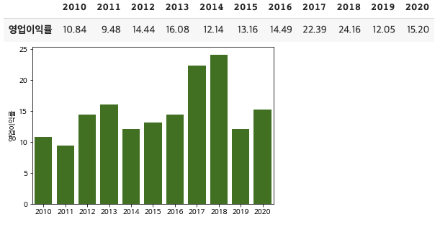

삼성전자의 영업이익률은 지난 10년간 항상 9% 이상의 높은 수치를 보여줬습니다. 단순히 매출만 높은 게 아니라 상당히 많은 마진이 남는 사업이라는 걸 확인할 수 있었습니다.

### **성장성 : 매출액증가율 및 자기자본증가율**

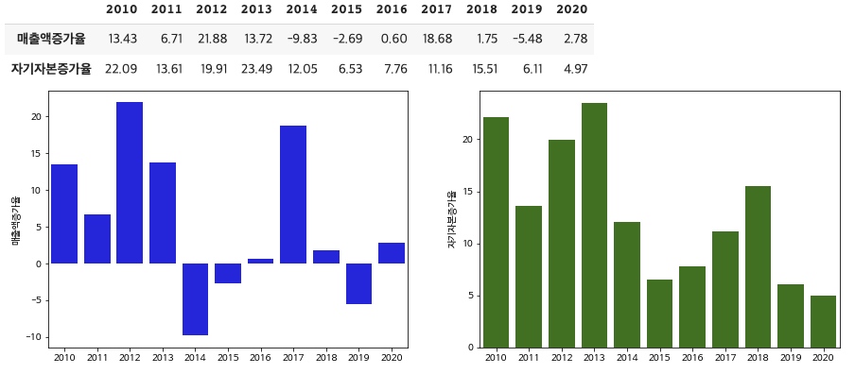

매출액 증가율은 꾸준히 좋은 수치를 보여주지 못하고 기복이 있는 모습이 보였습니다. 정량적 분석만으로는 알 수 없지만, 포화 시장에서의 경쟁이나 경기 변동의 영향을 많이 받기 때문이 아닌가 추측해봅니다. 지표만 가지고 도출할 수 있는 확실한 결론은 삼성의 매출이 항상 과거보다 높다고 보장할 수는 없다는 점입니다. 그러나 매출에 다소 기복이 있었음에도 불구하고 회사의 자기자본은 언제나 매년 5% 이상 성장을 나타냈습니다.

### **결론**

삼성전자는 안정성 측면에서 흠잡을 곳 없이 뛰어난 재무 상태를 나타내었습니다. 수익성 측면에서도 높은 ROE, 기복이 적은 ROE를 나타내어 뛰어난 사업성을 보여주었습니다. 다만 성장성 측면에서는 다소 기복을 드러내어 과거 2012년, 2017년과 같은 큰 성장을 다시 보여줄 수 있을지 의문이 남았습니다.

정량적 분석만을 통해서 내리는 결론은 앞으로의 성장성에 대한 기대보다는, 부도 위험 없이 안정적인 캐시카우 사업을 영위하는 회사를 원한다면 삼성전자는 좋은 선택이 될 수 있다고 보여집니다.

# SK hynix 보고서

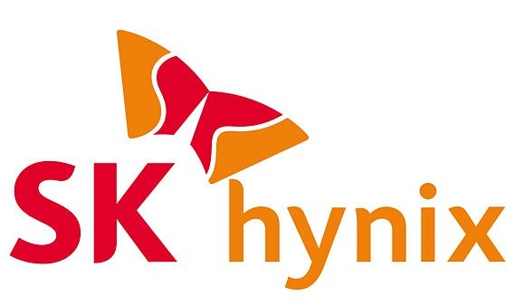

**반도체 기업 SK하이닉스의**

**2011년 ~ 2020년 재무제표를 통한 투자분석**

**[1] sk 하이닉스의 투자지표 정보**

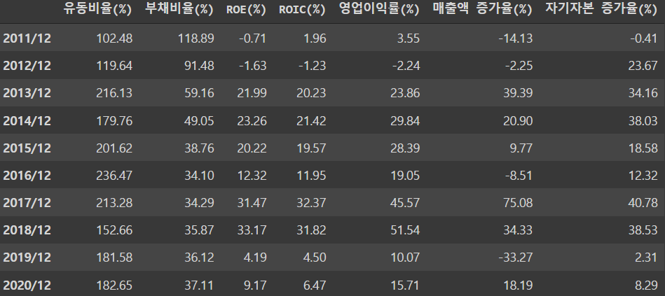

1. DART의 open Api 서비스를 이용해 재무상태표, 손익계산서, 현금흐름표를 참조한다.
2. 참조한 데이터를 알맞게 가공하여 안정성 / 수익성 / 성장성 지표 등 투자지표를 도출한다.
3. 투자지표를 시각화한 다음, 각 항목끼리의 관계와 연관성을 알아본다.
4. 최종적으로, 해당 기업의 과거, 현재의 재무구조를 분석한다.
5. 어떤 미래가 펼쳐질지 상상해본다.

**[2] 안정성지표 시각화**

1. **유동비율과 부채비율**

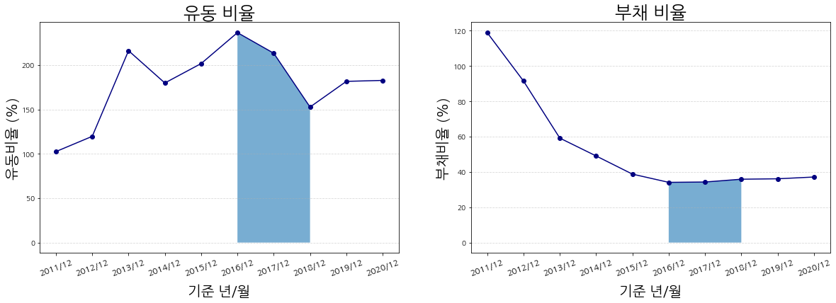

두 그래프의 2011년 ~ 2013년 구간을 보면, 유동비율이 급상승한 구간과 부채비율이 급락한 구간이 같음을 알 수 있다. 이후, 유동비율은 상승, 부채비율은 하강하는 안정적인 모습을 보인다.

하지만 음영 처리된 부분에 주목해보자. 유동비율이 급락한 기간과 부채비율이 소폭 증가한 기간이 동일함을 볼 수 있다. 유동비율과 부채비율의 연관성을 알아보자

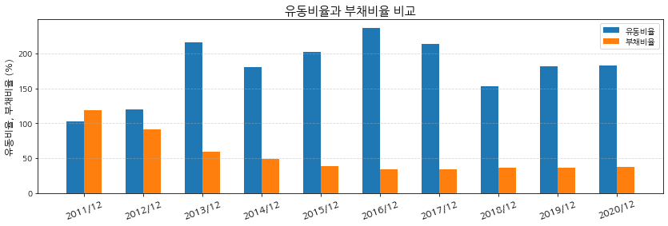

유동비율은 기업이 보유한 자산을 팔아서 부채를 상환할 수 있는 능력을 가리키고, 부채비율은 자기자본 대비 부채가 얼마나 있는지 나타낸다. 다양한 경우의 수가 있지만, 유동비율이 증가할 수록 부채에 비해 자산이 많아지게 된다. 증가한 자산 대비 부채의 비율은 지속적으로 감소한다는 사실을 알 수 있다.

**[3] 수익성지표 시각화**

1. **ROE, ROIC와 당기순이익의 관계**

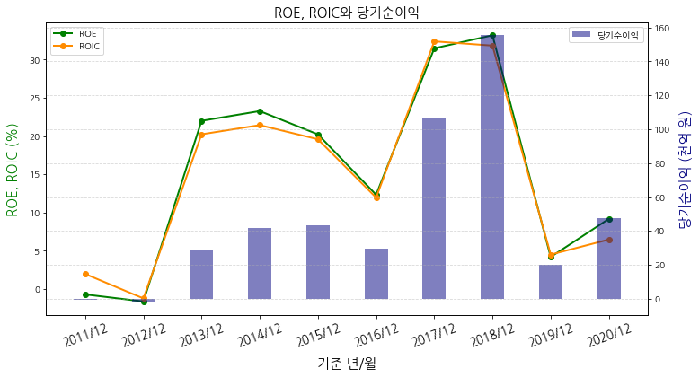

ROE는 당기순이익을 자기자본으로 나눈 값으로 자기자본 얼마나 많은 이익을 냈는지 나타내는 수익성 지표이다. 당기순이익은 2018년에 비해 2013~2015년이 25% 수준이지만 수익성은 10% 정도 차이를 보인다. 훨씬 더 적은 자본으로 당기순이익을 끌어낸 것으로 해석된다.

ROE와 달리 ROIC는 영업활동만 따로 고려한 지표이다. 둘 사이 격차가 클수록 회사 내에서 놀고있는 자산이 많다는 뜻이다. 위 그래프를 보면, 하이닉스는 자산(부채+자본)을 잘 이용하는 것 처럼 보인다.

1. **ROE, ROIC와 자본총계의 관계**

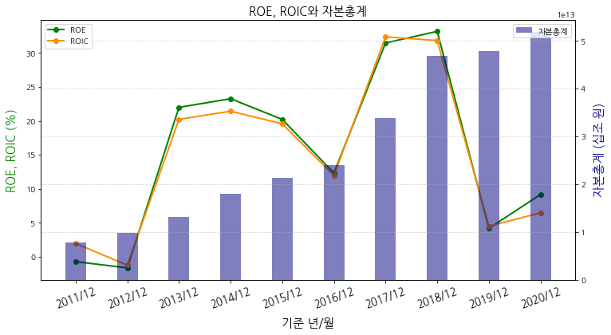

위 그래프의 자본총계는 점차 증가하지만 (1) 그래프의 당기순이익은 증/감을 반복한다. 결국 ROE와 ROIC는 꾸준한 자본 증가 속에 당기순이익의 증/감을 따라간다.

1. **영업이익률과 매출액의 관계**

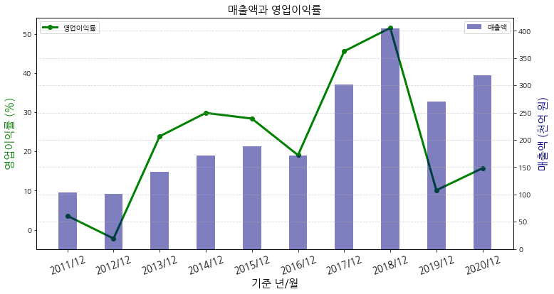

2018년 실적대비 2019년의 매출은 큰 폭으로 하락한 것을 볼 수 있다. 당시 글로벌 무역갈등으로 세계 경제의 불확실성이 확대됐고, 수요 둔화와 가격 하락이 이어져 경영실적이 전년대비 감소했다.

1. **ROE 정규분포**

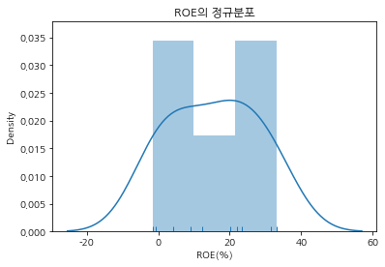

**워렌버핏 왈. ROE 15% 이상을 꾸준하게 유지하는 회사는 투자 가치가 있다.**

정규분포 그래프를 살펴보면 15%에 종 모양이 형성되어 있다. 하지만 글로벌 반도체 시장의 급격한 변화로 인해 15% 미만의 수치도 다수 분포해 있는 모습을 보인다.

**[6] 성장성지표 시각화**

1. **매출액 증가율, 자기자본 증가율과 ROE의 관계**

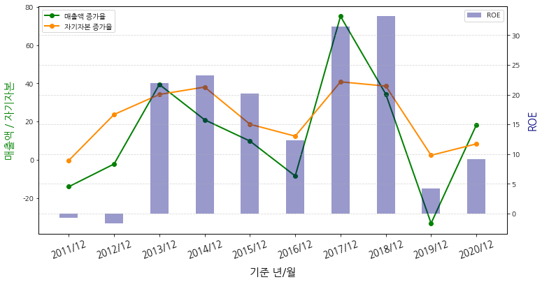

2018년 매출액 증가율은 감소했지만, 오히려 ROE는 소폭 증가했다. 이는 여러 이유 중, 하이닉스의 주력 상품인 DRAM의 출하량이 전기보다 감소하고 판매가격이 떨어지며 나타난 현상으로 보인다. 그렇지만, 2020년 2세대 DRAM을 출시하며 모든 지표가 상승세를 보인다.

**[7] 분석 및 예측**

1. **과거**

10년 전, 반도체 기술의 발전으로 급격한 매출액 상승과 더불어 자본이 증가했다. 하지만 반도체의 글로벌 경쟁과 미국-중국 무역 전쟁등으로 2017년, 2018년의 호황기는 막을 내리게되었다.

1. **현재**

글로벌 경쟁과 급격히 변화하는 소비심리로 인해 불안했지만, 3세대 DRAM 개발로 인해 반등하는 모습을 보인다.

1. **미래**

4차 산업 혁명의 인공지능(AI) 역시 하이닉스의 주력인 DRAM의 큰 수요처가 된다. 게다가 최근 하이닉스는 4세대 DRAM인 ‘HBM3’를 개발하며 미래의 경영 실적이 더욱 주목된다.

# DB하이텍 보고서



1. **기업지표(단위:%)**

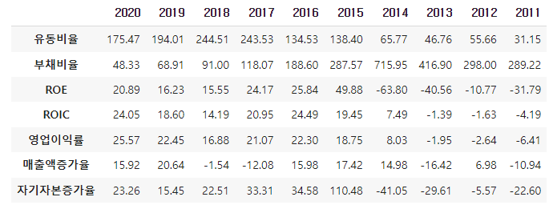

2011년부터 2020년까지 기업의 10년치 재무제표를 통해 기업 분석을 위한 파생 지표를 도출하였습니다. 위의 표를 참조하여 기업의 안정성(유동비율, 부채비율), 수익성(ROE, ROIC, 영업이익률), 성장성(매출액증가율, 자기자본증가율) 추세를 살펴보도록 하겠습니다.

1. **안정성 : 유동비율과 부채비율**

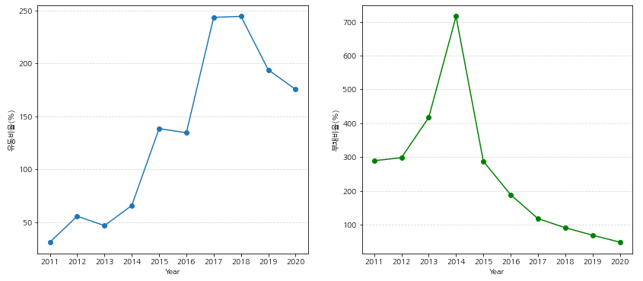

▪ 유동비율 : 기업이 보유하는 지급능력. 비율이 클수록 기업의 재무 유동성이 크다.

▪ 부채비율 : 기업이 갖고 있는 자산 중 부채가 얼마정도 차지하는지 비율.

부채비율의 변동 폭이 매우 큽니다. 2014년, 부채비율이 무려 700%를 넘어서는 극심한 자금난에 허덕이다가 다음해부터 부채비율이 상당히 감소됐고, 꾸준히 하향추세를 보이고 있습니다. 유동비율 또한 2014년까지 저조했지만 이후로 100%를 넘겨 재무구조가 상당히 개선되었습니다. 부채비율은 줄이고 유동비율은 늘어나는 이상적인 모습을 보이고 있습니다.

1. **수익성 : ROE와 ROIC**

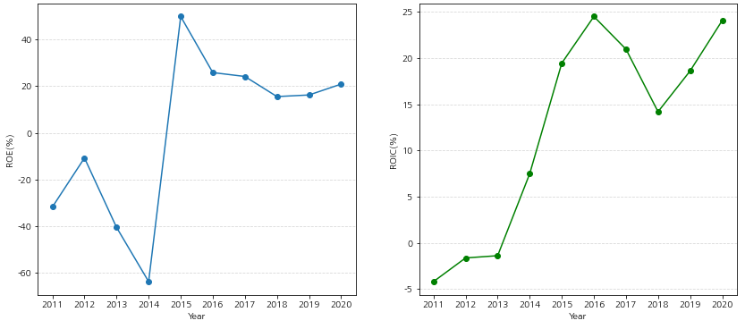

▪ ROE : 투입한 자기자본이 얼마만큼의 이익을 냈는지를 보는 지표.

▪ ROIC : 기업이 실제 영업활동에 투입한 자산으로 영업이익을 얼마나 거뒀는지 나타내는 지표.

먼저 ROE를 살펴보면 2014년까지 적자가 지속되다가 빠르게 회복되어 20%안팎을 유지하고 있습니다. ROIC의 경우 산출공식에 필요한 데이터를 찾아낼 수 없어 유사 값을 얻을 수 있는 대체 공식을 사용하였고 결과는 기업에서 제공하는 재무실적과 근접하게 나왔습니다. 마찬가지로 2015년부터 20%안팎을 오고 가며 꾸준히 수익을 내는 것으로 보입니다.

1. **수익성 : ROE의 정규분포**

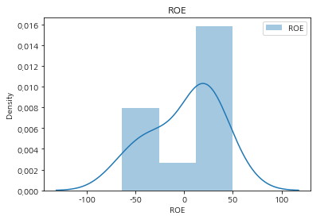

높은 수치에서 종모양의 분포도가 나오면 안정적으로 높은 수익을 내는 것을 의미하지만, DB하이텍의 경우 15년도 전후로 수익의 편차가 심해 분포도가 넓습니다. ROE는 분포가 가장 많은 구간이 약 20%라 높은 수익성을 갖고 있는 것으로 보이지만 음수 쪽에도 상당 부분 분포하고 있어 이후로도 높은 수익성이 유지될지는 미지수입니다.

1. **수익성 : 영업이익률**

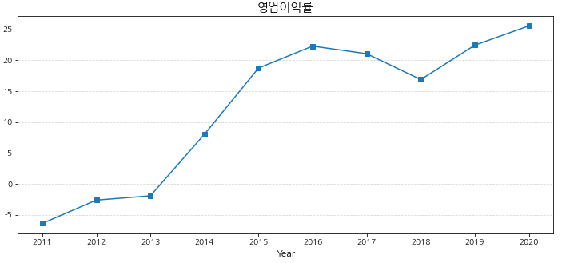

▪ 영업이익률 : 매출액에 대한 영업이익 비율. 영업활동의 수익성

적자에 시달리던 DB하이텍은 14년도에 흑자전환에 성공하고 이후로 꾸준한 성장세를 보입니다. 당시에 DB하이텍의 주력상품인 시스템반도체의 생산량 증가와 함께 어닝서프라이즈를 기록한 이후로 영업 이익은 계속해서 흑자를 유지하고 있습니다. 잠시 하락하더라도 계속해서 15%이상의 이익률을 내고 있어 어느정도 실적 호조세 궤도에 진입한 것으로 보입니다.

1. **성장성 : 매출액증가율 및 자기자본증가율**

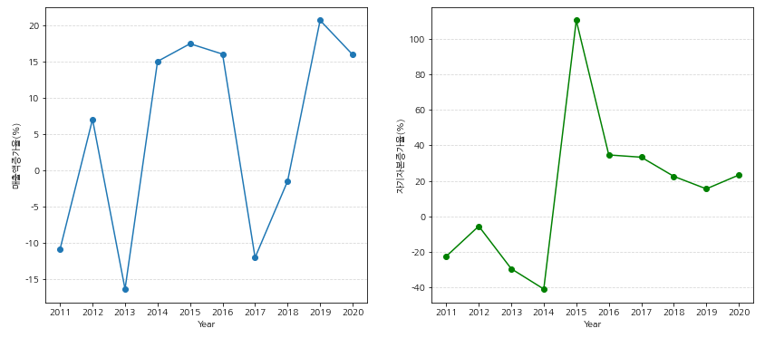

▪ 매출액증가율 : 매출액이 당해 연도에 얼마나 증가하였는가를 표시하는 지표.

▪ 자기자본 증가율 : 자기자본이 당해 연도에 얼마나 증가하였는가를 표시하는 지표.

매출액증가율은 기복이 심한 모습을 보입니다. 20%가 넘는 성장세를 보이기도 했지만, 과연 꾸준히 성장세를 이어갈 수 있을 것인가는 확실치 않습니다. 자기자본증가율은 15년도에 대폭 상승하여 꾸준히 성장세를 유지하고 있습니다.

1. **결론**

DB하이텍의 수익성은 14년도를 기준으로 나뉩니다. 이전까지 극심한 적자에 시달리다가 흑자 전환에 성공하면서 안정성도 확보되었습니다. 지표의 대부분이 15년도부터 성장세를 이어오고 있습니다. 부채비율은 계속해서 줄어들고 자기자본은 늘어나는 것을 보면 재무구조 개선에 힘썼다는 것을 확인할 수 있습니다. 매출액이 매해 승승장구하는 것은 아니지만 금방 회복하고 있습니다. DB하이텍의 경우 시스템반도체를 전문으로 하는 기업이기에 시스템 반도체 수요 증가에 따라 당분간은 성장세를 유지할 것으로 추측됩니다.

추가.

삼성, sk하이닉스, db하이텍 파생지표 비교

1. 유동비율

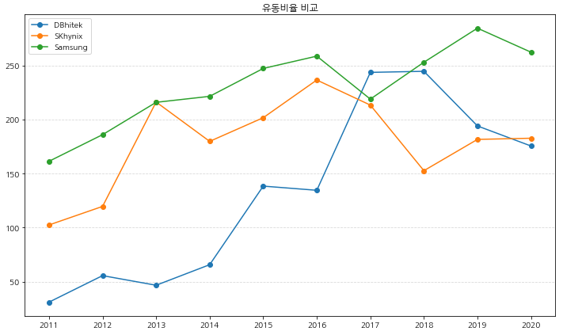

3사 모두 전체적으로 우상향의 추세를 보입니다. 10년동안 안정적인 유동자산을 보유한 삼성과 SK하이닉스와는 달리 DB하이텍은 큰 상승폭을 갖고 있습니다. 보통 200%가 이상적이라고 하는데 삼성은 오랫동안 200%가 넘는 수치를 유지해왔고 SK하이닉스와 DB하이텍은 다소 기복이 있는 편입니다.

1. 부채비율

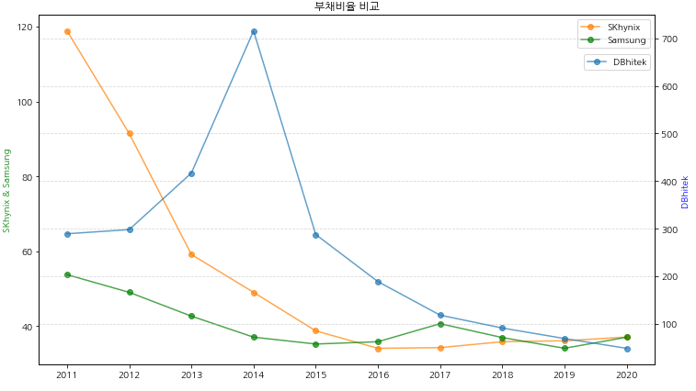

2014년까지 DB하이텍의 부채비율이 3사 중 독보적으로 많기 때문에 DB하이텍만 y축을 따로 설정하였습니다. 모두 우하향의 추세이며 부채비율이 상승하더라도 변동 폭이 미미하여 전체적으로 안정적인 재무구조를 유지하는듯 합니다.

1. ROE

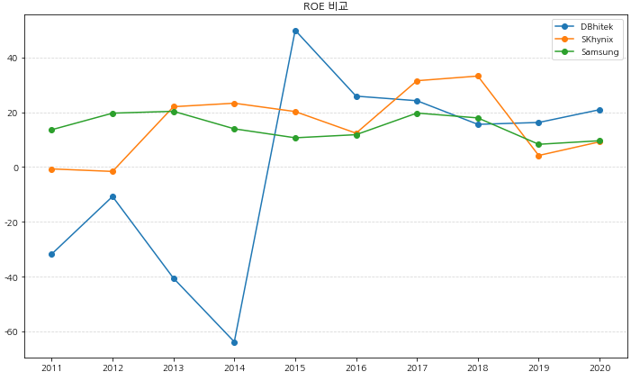

삼성은 거의 일정한 수익을 내고 있습니다. DB하이텍도 15년도의 큰 상승이후로 비슷하게 유지하고 있는 반면 SK하이닉스는 최근에 크게 하락한 것을 볼 수 있습니다. 다음 해에 상승하긴 했지만 전년도 하락세에 비해 부진한 상승입니다.

1. 영업이익률

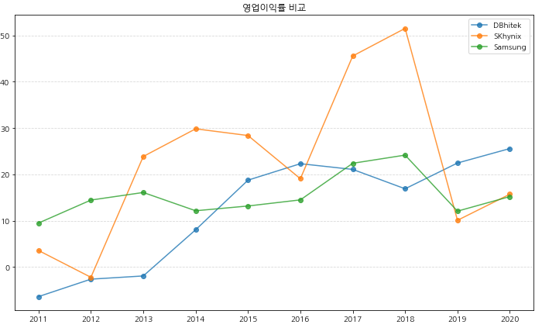

삼성전자는 타사에 비해 큰 변화없이 이익률을 내고 있습니다. 15%정도를 유지하며 상승세도 있었지만, 다시 제자리로 돌아오는 것을 확인할 수 있습니다. DB하이텍의 경우 전체적으로 우상향의 추세를 보이며 과거 계속된 적자에서 흑자 전환 후 삼성과 비슷한 이익률을 내고 있습니다. SK하이닉스는 가장 큰 변화폭을 보이고 있는데

1. 매출액증가율

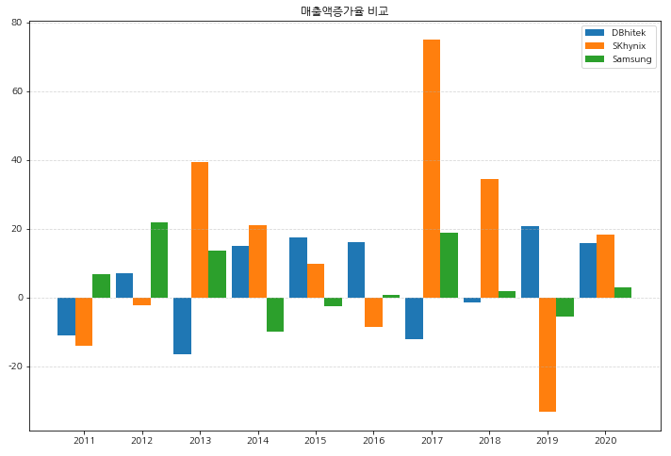

3사 모두 기복이 심한 와중에 SK하이닉스가 가장 큰 변동폭을 갖고 있습니다. 반도체가 호황이다 보니 매출증가율이 감소하더라도 금방 회복하는 모습을 볼 수 있습니다.

1. 자기자본증가율

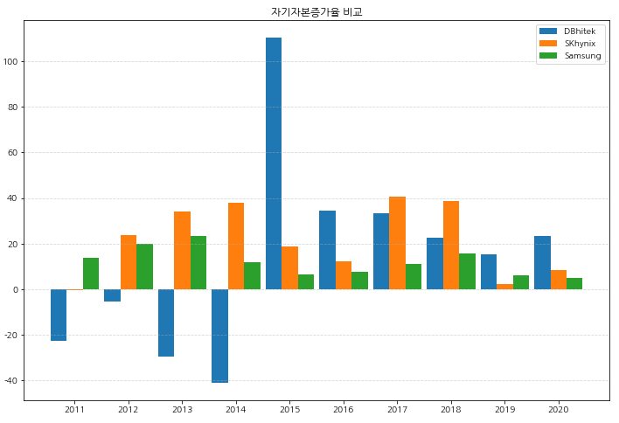

삼성전자와 SK하이닉스는 10년동안 자기자본은 꾸준히 증가 혹은 유지해온 것을 확인할 수 있습니다. DB하이텍 또한 어닝 서프라이즈로 15년도에 자기자본을 대폭 상승하였고 이후로도 그에 비해 낮은 수치지만 꾸준히 상승했음을 알 수 있습니다.

# 넥슨지티 보고서

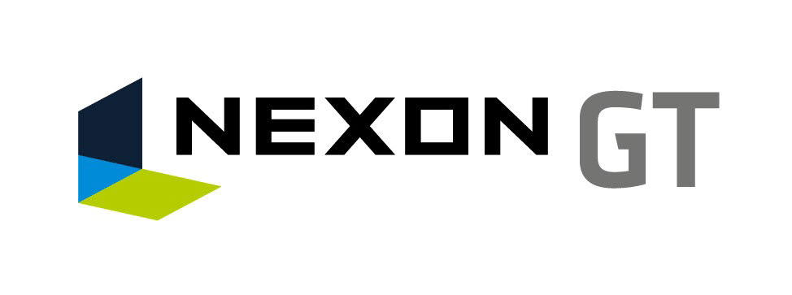

# 기업 지표(단위:%)

|  | **2011** | **2012** | **2013** | **2014** | **2015** | **2016** | **2017** | **2018** | **2019** | **2020** |
| --- | --- | --- | --- | --- | --- | --- | --- | --- | --- | --- |
| **유동비율** | 436.16 | 545.95 | 693.10 | 614.49 | 744.58 | 1068.90 | 226.72 | 166.42 | 267.52 | 300.04 |
| **부채비율** | 39.75 | 24.05 | 16.54 | 18.87 | 15.03 | 9.01 | 40.16 | 65.23 | 34.44 | 31.30 |
| **ROE** | 4.08 | 23.66 | 23.70 | 9.43 | 14.78 | 11.76 | -10.06 | -22.16 | 2.78 | 3.61 |
| **ROIC** | 23.86 | 21.72 | 16.27 | 5.49 | 9.56 | 8.31 | -0.63 | -15.01 | -19.57 | 2.17 |
| **영업이익률** | 48.34 | 54.22 | 41.24 | 32.50 | 33.51 | 29.08 | -4.71 | -77.61 | -95.04 | 11.20 |
| **매출액증가율** | 2.09 | 28.65 | 4.16 | 14.50 | -5.01 | 1.75 | -19.46 | -34.12 | -6.92 | -7.87 |
| **자기자본증가율** | 17.71 | 27.40 | 28.97 | 18.47 | 16.83 | 6.79 | -10.88 | -17.13 | 4.66 | 3.83 |

2011년부터 2020년까지의 재무제표를 통해 기업 분석을 위한 파생 지표를 도출함

# 안정성 : 유동비율과 부채비율

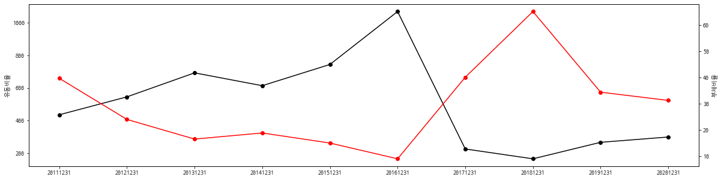

유동비율 = 검정 그래프, 부채비율 = 빨강 그래프

유동비율 : (유동자산 / 유동부채) * 100

기업의 단기부채 상환능력을 평가하는 비율로, 유동비율이 높을수록 재무구조가 건전하다고 할 수 있다.

부채비율 : (부채총계 / 자본총계) * 100

부채비율이 높다는 것은 자기 자본보다 차입한 돈이 더 많다는 것을 뜻한다.

그래서 표를 보면, 2016년까지는 유동비율이 높아지면서 좋은 구조를 보이다 2017년에 확 낮아진 것을 볼 수 있다. 그 영향 때문인지 부채비율도 낮은 비율을 유지하다 갑자기 높아지는 것을 확인할 수 있었다.

# 수익성 : ROE(자기자본이익률)와 ROIC(투하자본이익률)

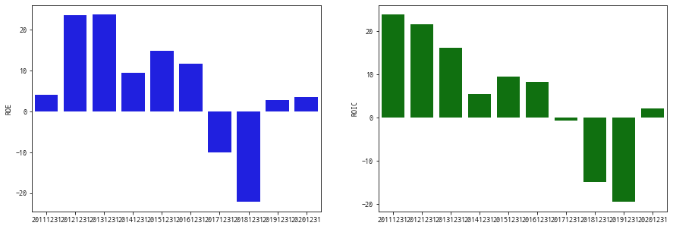

ROE : (당기순이익 / 자본총계) * 100

기업이 자기자본을 활용해 1년간 얼마를 벌어들였는가를 나타내는 수익성 지표

ROIC : (세후순영업이익(NOPAT) / 영업투하자본(IC)) * 100

영업활동을 위한 자산과 영업활동으로 인한 이익을 가지고 해당 기업의 영업 활동 수익성을 나타내는 지표

마찬가지로 2017년에 감소했다가 다시 회복하는 추세를 보여줌

무슨 일이 있었나 찾아보니, 2016년 6월에 주식 뇌물수수 의혹 사건이 있었다는 것을 확인할 수 있었다. 이 사건에서 넥슨 회장인 김정주가 기소를 당하면서 넥슨 경영비리에 관해 수사도 진행되면서 이같은 결과가 나온 것으로 추정된다.

# 수익성 : ROE 정규분포

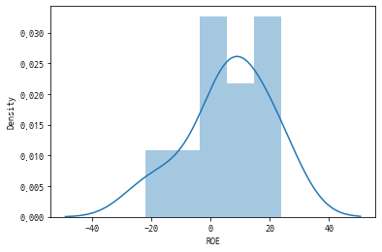

정규분포표를 보면 10%대에 가장 높은 분포를 가지는 것을 확인할 수 있다. 그래서 수익성이 좋아 보이지만, 음수 쪽의 분포가 넓어서 수익성이 유지가 되는 것인지는 말하기 어려운 것 같다.

# 수익성 : 영업이익률

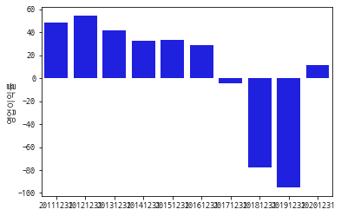

영업이익률 : (영업이익 / 수익(매출액)) * 100

2017년부터 영업이익률이 적자 수준까지 갔다가 2020년이 되서야 다시 회복하는 추세를 보이고 있다. “그 사건”의 여파가 어마어마했다는 것을 알 수 있었다.

# 수익성 : 매출액증가 및 자기자본증가율

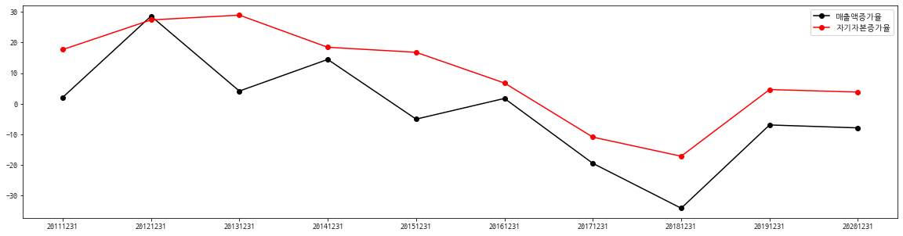

매출액증가율 : (전기 수익(매출액) / 당기 수익(매출액)) * 100

자기자본증가율 : (전기 자본총계 / 당기 자본총계) * 100

매출액증가율은 2012년에 반짝 올랐다가 계속 하락세인 것 같다. “그 사건” 이후 2018년에 매출액증가율 최저치를 찍다가 다시 회복하는 추세지만 그래도 손해를 벗어나지는 않았다.

자기자본증가율도 마찬가지로 2017년부터 마이너스를 찍다가 다시 올라가는 추세인 것 같다.

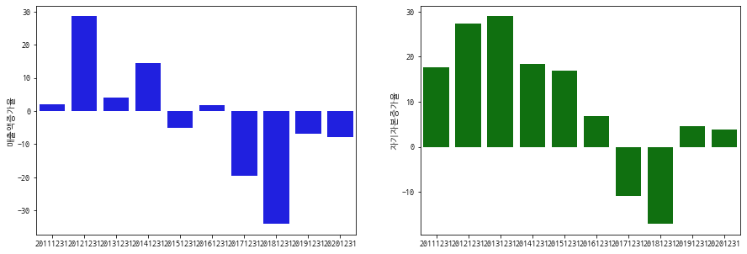

막대그래프로 비교하니 더 확실하게 보인다.

매출액증가율은 일정치 않다가 계속 손해를 입고 있는 그림이고 자기자본증가율은 최근들어 다시 원점으로 돌아온 것 같은 그림이다.

# 결론

전체적인 그림이 처음엔 상승세를 보이다 한번에 가라앉다 다시 조금씩 올라오는 모습을 보여준다. 꾸준하게 상승하거나 유지하는 그림이 거의 없는 것으로 봐서 넥슨지티에 투자하는 것은 다시 한 번 고려해봐야 한다고 생각한다. 앞으로의 행방에 따라 다시 상승세가 될 지 아니면 다시 하락세가 될 지 달라질 것이라고 보여진다.

# NCSOFT - 주가와 파생지표들의 관계

가로선

# 파생지표들의 흐름

# 

주가의 대략적인 흐름과 비슷하면서도 제각기 다른 모양새를 띄고 있습니다

1. 파생지표들의 수치와 주가 그래프

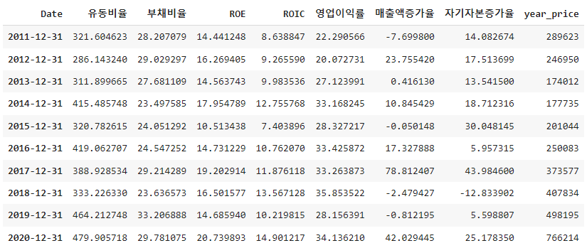

# 

파생지표들과 주가그래프를 보았을 경우 공통된 부분이 한 눈에 들어오지 않습니다

가정 1 - 파생지표들로 주가를 예측하려는 행위 자체가 무리

가정 2 - 그냥 내가 모르는 것

가정 3 - 주가가 상당히 강력한 우상향 차트를 그리고 있는 것으로 보아 만약 재무와

여기서 파생된 지표들이 의미가 있다면 상당히 유리한 수치가 보여 져야 할 것

# 

# 

1. 테스트용 유동비율과 가격의 그래프

* 우상향 하는것으로 보아 연관성이 있어 보이기도 합니다
* 하지만 모든 지표가 어느정도 연관성을 갖는 것은 아닐까요??
* 결국 다 이렇게 생긴것은 아닌지 나머지도 살펴보겠습니다

# 

1. 테스트용 자기자본증가율과 가격 그래프

* 유동비율과는 달리 누가봐도 연관성 없게 생겼습니다
* 지표와 가격 연관성의 상하 관계가 존재하는 것으로 보이는데요
* 다른 지표들과의 상관관계를 살펴보겠습니다

# 

1. 히트맵

* 연관성을 한 번에 볼 수 있어 좋습니다
* 압도적으로 높은 수치의 지표가 존재하는 것은 아니지만,
* 첫 생각과는 달리 의외로 가격과 연관도가 어느정도 있어 보이는 지표들이 보입니다
* 유동비율, 부채비율, ROE, ROIC
* 이 중에서도 유동비율, ROIC 두 가지를 살펴 보겠습니다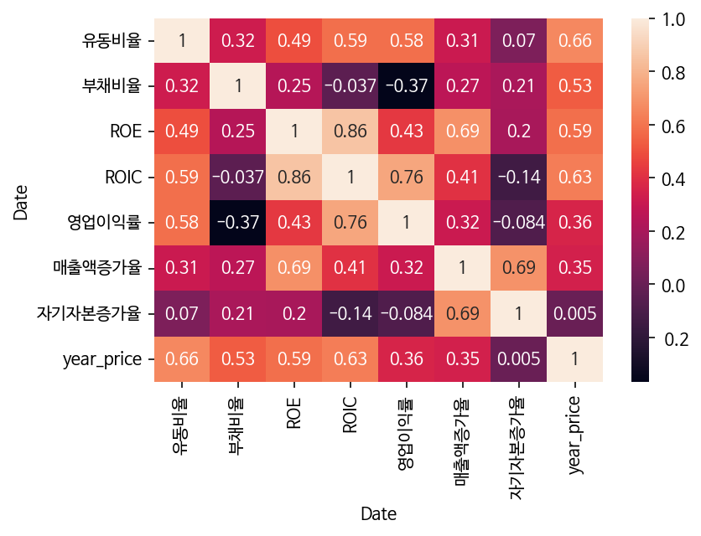

# 

# 

# 

# 

# 

# 

# 

1. 유동비율과 가격

* 유동비율이 클 수록 재무 유동성이 커집니다
* 예를들어 유동비율이 150% 라면 1년간의 부채를 다 갚고도 50%가 남는다는 의미입니다
* 반대로 유동비율이 50%라면 현금성 자산을 다 팔아도 1년간의 부채조차 갚지 못 한다는 의미입니다
* 2019년 이전에는 큰 관련성이 없어 보이나, 2019년 이후로는 같이 상승을 하고 있습니다

# 

# 

1. ROIC와 가격

* 실제 영업활동에 투입한 자산대비 영업이익을 나타내는 지표입니다
* 해당 기업의 수익창출 능력을 측정하는 데 사용됩니다
* ROIC의 경우는 2016 - 2019년 까지, 그리고
* 2020년 이후로 관련성이 있어보입니다

# 

1. 결국 반 만 맞았다

* 연관성이 있어 보이는 지표조차도 결국 반은 맞고 반은 달랐습니다
* 하지만 대략적인 추이 라도 알 수 있다면 살펴볼 가치가 있겠습니다
* 해당 지표들이 다른 종목들에서도 이정도의 연관성을 가지는 지 확인해보겠습니다

1. 삼성전자

* 유동비율, 영업이익률과 관계가 있습니다
* nc soft 때처럼 ROIC는 전혀 관련이 없는 모양입니다

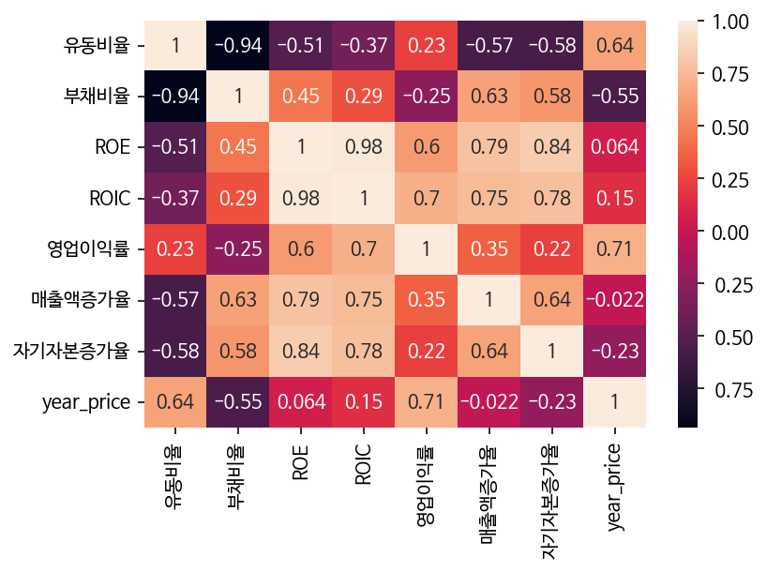

1. sk 하이닉스

* 영업이익률과 연관이 있어 보입니다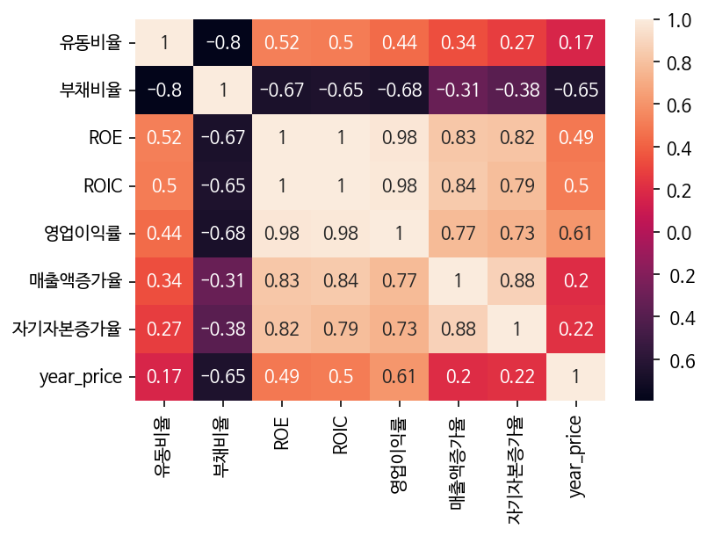

1. 네이버

* 모든 수치가 거의 연관성이 없습니다
* 그나마 매출액 증가율 정도가 있어 보입니다

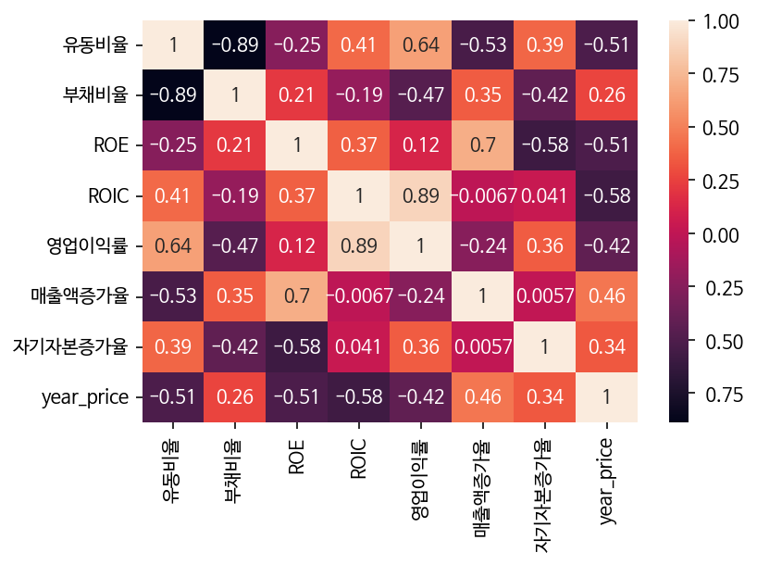

1. 넥슨지티

* 역시 연관성이 있어 보이는 수치는 없는 것 같습니다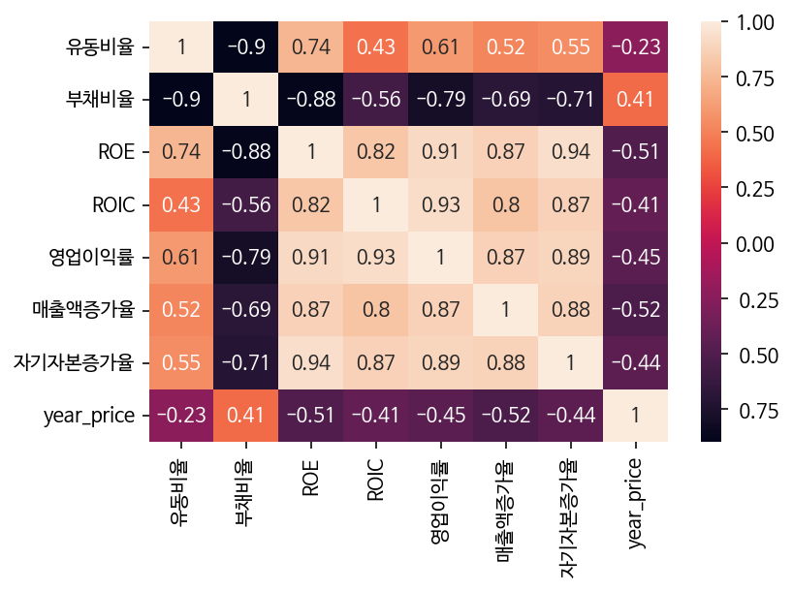
* 부채비율이 연관성이 있다고 볼 수 있는 지표인지 모르겠습니다
* 일단 모든 수치가 안좋게 나오는 상황입니다

# **결론**

1. 어떠한 종목에 대해 충분히 신빙성 있는 근거로 삼을만한 지표는 없었습니다
2. 또한 그나마라도 연관성이 있는 지표조차도 다른 종목들을 설명할 수 없었습니다
3. 그렇다고 하더라도 해당 지표들이 무의미 하다고 또한 단언할 수 없습니다

## **표현의 한계**

네이버에 검색만 하면 쏟아져 나오는게 PER, ROE 등등의 지표들입니다

하지만 이번 프로젝트에서는 재무제표 데이터만 가지고 스스로 몇 가지의 지표들을

직접 만들어 보는 시간을 가졌습니다

간단한 계산으로도 쉽게 나올 것 같았던 수치들이 잘 나오지 않는 것에 어려움이 많았습니다

### **해석의 한계**

애초에 엔씨소프트 종목에 대해 ROIC 수치가 관련성이 있다고 판단하여, 나머지 종목들에 대해서도 비슷한 수준의 관련도가 있는지 알아본 실험입니다

하지만 ROIC수치는 구하기가 정말 너무도 어려웠고, 심지어 수치를 제공해주는 업체들에서도 수치가 제각각 이어서 어디에 기준을 맞춰야 할 지 판단하기 어려웠습니다

이는 재무 관련 지식이 부족하여 분석 및 판단을 제대로 하지 못 한 증거라 생각됩니다

결국 여기에 쓰인 가공된 데이터 지표들은 세부적으로 네이버에서 제공되는 수치와 다른 것이 많습니다

하지만 이번 프로젝트에서 데이터의 일관성을 유지하기 위해 매번 같은 방식으로의 계산을 진행했습니다

큰 의미있는 지표를 찾아내지 못했지만, 신발에 발을 끼워 맞추는 어거지식의 분석이 되어버렸기에 해당 지표들이 쓸모없다 라는 식의 결론을 내리는 것 또한 무리가 있습니다

# 반도체 회사 비교 및 분석



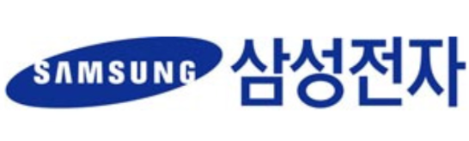 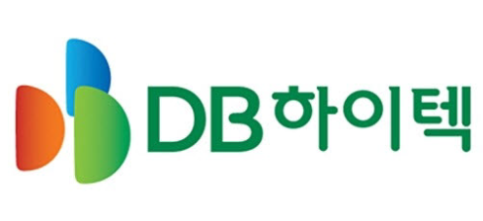

**반도체 산업군 SK hynix, 삼성전자, DB의**

**2011년 ~ 2020년 재무제표를 비교 및 분석한다.**

**[1] 안정성지표**

1. **유동비율**

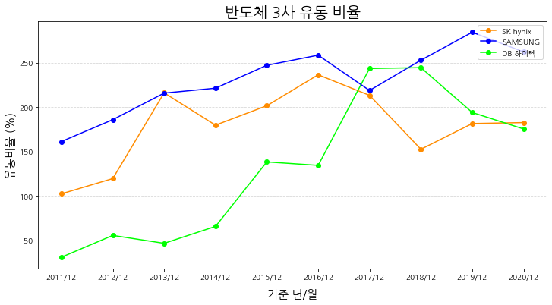

3개 회사 모두 유동부채를 감당할 수 있는 유동비율이 우상향하는 추세를 보인다.

1. **부채비율**

DB의 높은 부채비율(700%)로 인해 이중 축을 나눈 것에 주의한다.

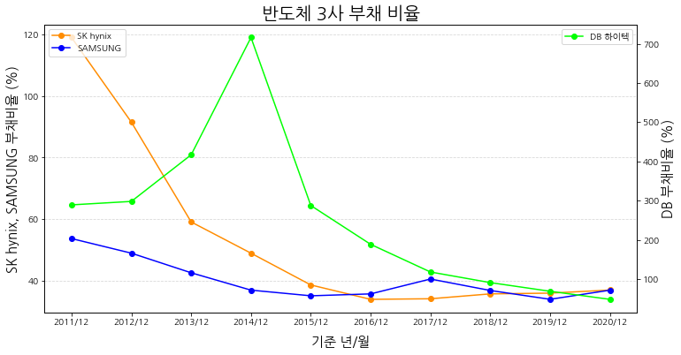

과거부터 꾸준히 성장해온 삼성전자는 부채비율이 일정하다. 반면, hynix는 현대 그룹에서 분리되어 SK그룹에 인수된 만큼 초기 부채비율이 상당했던 것으로 보인다. DB는 2014년 부채비율이 무려 700%를 기록하며 2조원의 부채가 있었다. 하지만 사업구조 개편 효과에 주목해보자. 2013년 중국시장 진출을 시작으로 국내 비중을 줄이고, 해외시장 공략에 나선 성과가 2019년에 안정적인 부채비율을 보인다.

**[2] 수익성지표**

1. **ROE**

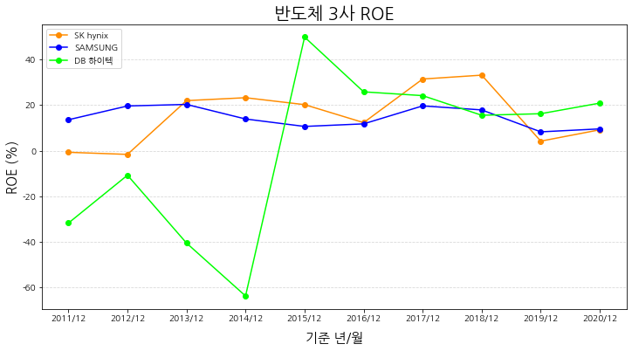

hynix와 삼성전자는 꾸준한 ROE를 보이는 반면, DB는 2013년 중국 및 글로벌 시장 공략에 나선 성과가 2015년부터 높은 수익성을 기록했다. 이후로 안정적인 ROE를 보여준다.

1. **ROIC**

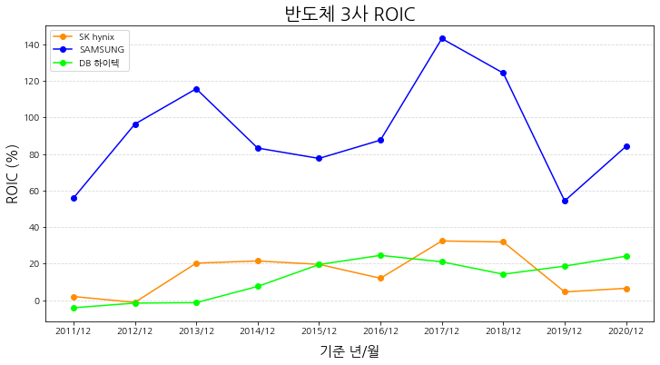

영업투하자본을 고려한 ROIC는 hynix와 DB보다 삼성전자가 압도적인 수치를 보여준다. 같은 액수의 영업자산을 투자하여 다른 기업보다 더 많은 수익을 올리고 있다는 의미가 되므로 삼성전자의 실제 영업 능력이 우수하다고 판단된다. 아무래도 소비자에게 직접 판매하는 디지털프라자, 하이마트 등이 차별화된 요소가 아닐까 생각된다.

1. **영업이익률**

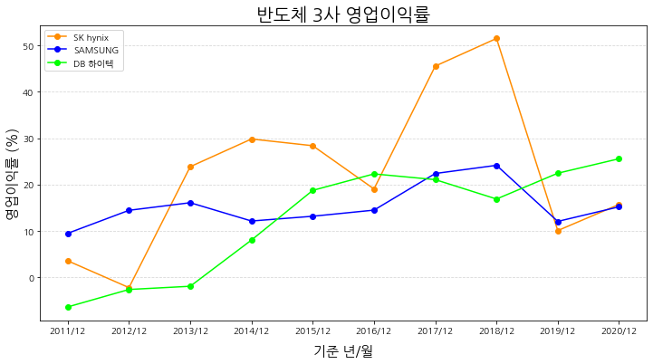

역시 탄탄한 재무구조를 갖는 삼성전자는 꾸준한 영업이익률을 기록했다. hynix는 2019년 미-중 무역전쟁의 여파로 영업이익률 실적이 전기보다 감소한 것으로 보인다. 다행히 꾸준한 수요 덕분에 마이너스는 면했다. DB는 사업구조 개편으로 인해 영업이익률이 지속적으로 증가했다.

**[4] 성장성지표**

1. **매출액 증가율**

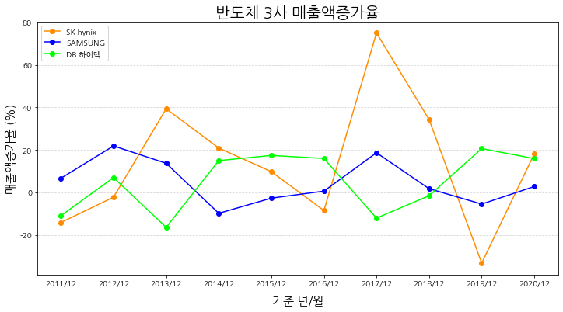

1. **자기자본 증가율**

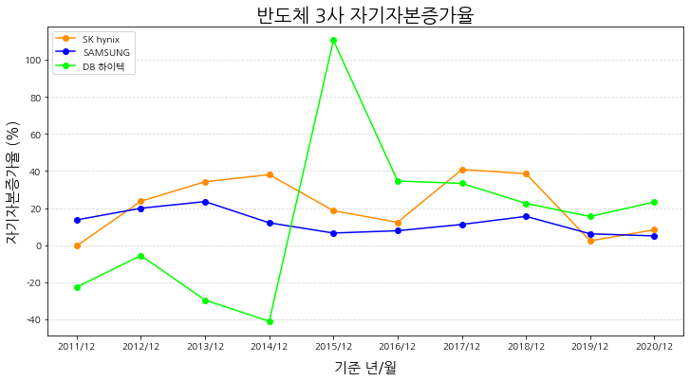

DB는 2013년 경영악화로 많은 양의 부채를 떠안게 되었지만, 2015년 경영실적 완화로 인해 흑자로 전환된 기간에 가장 높은 자기자본 증가율을 기록했다.